الثانوية الجديدة بشار الوسط الاختبار الأول في الإعلام الآلـــي 24-11-2010
السنوات الأولى المدة: ســاعة واحدة

الإجابة تكون على ورقة مزدوجة

التمرين الأول 5ن: ضع العلامة X في المكان المناسب . [ملاحظة: لا تعد كتابة العبارات على الورقة .. أستعمل جدولا مختصراً]

 | الـــــــعــــبـــــــــــــــــــــــــارة | صح | خطأ
1 | صُنع الجيل الأول من الحاسبات في الولايات المتحدة الأمريكية بعد الحرب العالمية الثانية
2 | يتكوّن الحاسب الآلي من قسمين هما: العتاد (Hardware) والبرمجيات (Software)
3 | تُمسح كل محتويات الذاكرة ROM عندما نعيد تشغيل الحاسوب
4 | يمكن فصل شريحة الذاكرة الحية RAM عن البطاقة الأم عند الحاجة لذلك
5 | ما يميّ0ز الجيل الخامس للحاسبات ظهور الذكاء الاصطناعي ولغات برمجة متطورة جدا
6 | يمكن إنشاء مجلدين على سطح المكتب و لهما نفس الاسم
7 | يعتبر قلم التخزين USB Flash القابل للإزالة أفضل وسيلة لتبادل البيانات
8 | نستطيع النسـخ على الأقراص المضغوطة إلا إذا كان الكمبيوتر مزودا بناسخ الأقراص
9 | باستعمال التقنية الحديثة يمكن ربط مجموعة من الحاسبات داخل شبكة لاســلكيا
10 | لا يمكن للفيروسات الانتقال من حاسب إلى آخر عن طريق أقٌراص CD

التمرين الثاني 7ن: لاحظ الأشكال التالية ثم أجب :
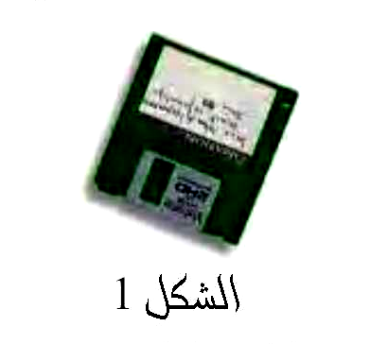
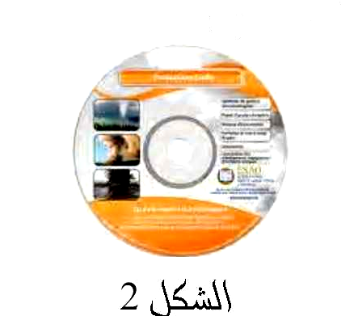
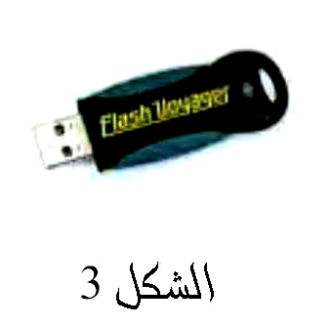

- أ- سم وحدات التخزين أعلاه . ب- أرفق السعة بالشكل الموافق: 2GO ، 1.44MO ، 650MO
- ماهـو القرص الذي في طريق الزوال ؟ أذكر لماذا ؟
- عندما تشتري طابعة جديدة أو ماسح تجد داخل العلبة قرصا له أهمية كبيرة جداً ..أشرح باختصار. ..

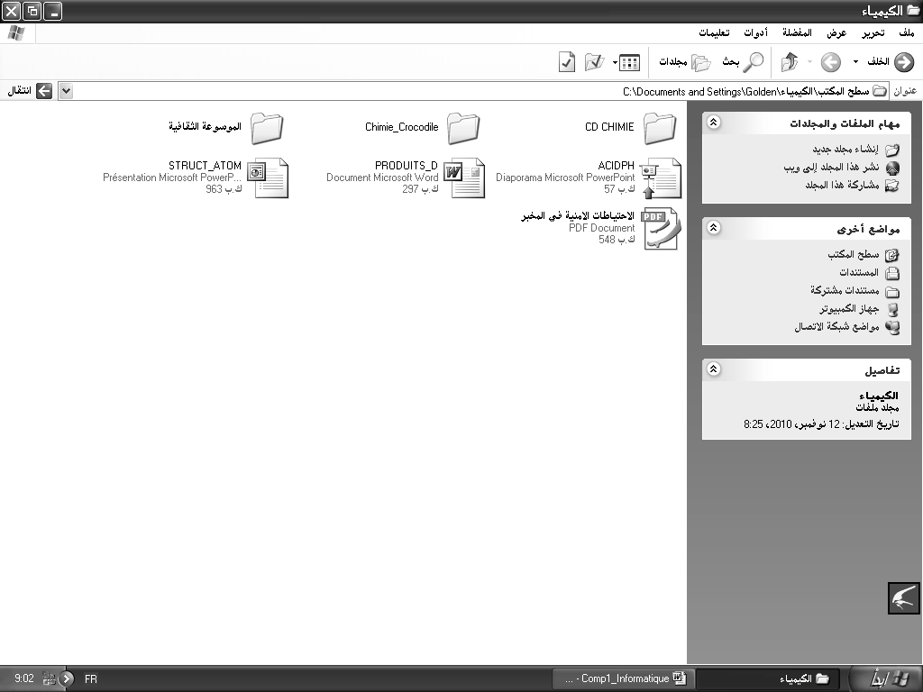
التمرين الثالث 8 ن:
من خلال النافذة المفتوحة أمامك :
- ماهو عدد المجلدات ؟
- ماهو عدد الملفات ؟

- يوجد برنامج مفتوح على شريط
المهام. ماهو ؟ و ما اسم الملف ؟

- حدّد موقع المجلد المفتوح والذي
اسمه : الكيمياء

- تريد إنشاء مجلد جديد في النافذة
الحالية أمامك . اشرح بالتفصيل
الطريقة المتبعة مع العلم أن اسم
المجلد يـكون باللـغة العربـية .

أنتهـــــى

